PROIECT DIDACTIC
Data ______________ Clasa a X-a, profil umanist
Numărul lecției în modul (conform proiectării didactice de lungă durată): 7 / 9
Numărul lecției conform orarului:__6_Durata: 45/
Capitolul: 5. Elemente de Web design
Subiectul lecției: Obiectele din componența documentelor Web: tabele. Crearea documentelor Web.
Competențe specifice:.
- Promovarea în mediile digitale a elaborărilor și a realizărilor personale, demonstrând ingeniozitate, spirit de echipă și convingere.
- Elaborarea produselor digitale grafice, audio și video, demonstrând creativitate și respect față de valorile culturale naționale și universale.
Unități de competență curriculare:
− Parcurgerea etapelor de elaborare a unui document Web.
− Elaborarea documentelor Web cu ajutorul aplicațiilor de oficiu.
− Elaborarea documentelor Web cu ajutorul aplicațiilor dedicate.
− Elaborarea documentelor Web cu ajutorul aplicațiilor on-line.
Obiectivele lecției: La finele lecției elevii vor fi capabili:
O₁ – să utilizeze tabele în documente Web utilizând limbajul de marcare HTML;
O₂ – să cunoaștem care sunt atributele elementului table și care sunt atributele obligatorii;
O₃ – să definim componentele de bază ale unui tabel cu date în HTML.
O₄ – să utilizeze diverse aplicații de crearea paginilor;
O₅ – să aplicăm cunoștințele acum ulate în situații nestandarte;
O₆ – să utilizeze terminologia aferentă informaticii în situații de comunicare;

Tipul lecției: lecție de4 formare a capacităților de înțelegere a cunoștințelor;
Tehnologii didactice:
Forme | Metode | Mijloace de învățămînt
- frontală;  - în perechi;  - individual;  - grup. | - activitatea cu manualul;  - metoda exercițiului | 1 3. Resurse și materiale necesare  - Calculatoare cu programul Visual Studio Code instalat  - Proiector și calculator pentru prezentarea profesorului  - Acces la internet pentru cercetare suplimentară (dacă este necesar)  - Manual Informatica, clasa a X-a an ed 2020
Evaluarea:
Tipul evaluării | Forme, metode, tehnici de evaluare
Formativă, instructivă, fără aprecieri cu note | Tema pentru acasă, Tema în clasă
SCENARIUL LECȚIEI
Nr.crt. | Secvențele lecției | Obiec-tive | Activitatea la lecție | Tim-pul | Tehnologia realizării
I | Evocarea  -Salutul. Momentul organizatoric. Captarea inițială a atenției elevilor.  -Formularea obiectivelor  -Verificarea temei pentru acasă  -Reactualizarea cunoștințelor și a capacităților | $${10}^{/}$$ | Salută elevii. Pe tablă este indicată data și inscripția “Temă în clasă”.  Elevul de serviciu anunță numele persoanelor absente.  Verificarea pregătirii de lecție.  Propune problema de captarea atenției.  Se analizează, discută, prezintă soluția.  - Ce elemente se pot folosi în pagini Web?  - Pentru ce se folosesc listele, imaginile?  - Cum folosim referințele?  Elevii formulează și discută întrebările (dacă există). Răspund la întrebările profesorului.  Pentru reactualizarea și verificarea cunoștințelor se propune următorul joc interactiv: https://educatieinteractiva.md/adevarat-fals/16781  Tema lecției de astăzi este: Obiectele din componența documentelor Web: ttabele. Crearea documentelor Web.  Se enunță obiectivele lecției.  O₁ – să utilizeze tabele în documente Web utilizând limbajul de marcare HTML;  O₂ – să cunoaștem care sunt atributele elementului table și care sunt atributele obligatorii;  O₃ – să definim componentele de bază ale unui tabel cu date în HTML.  O ₄ – să utilizeze diverse aplicații de crearea paginilor;  O₅ – să aplicăm cunoștințele acumulate în situații nestandarte;  O₆ – să utilizeze terminologia aferentă informaticii în situații de comunicare; | O5  O4 | Verifică (vizual) dacă elevii au rechizitele necesare.  Evaluare orală  Lucrare independentă
II | Realizarea sensului  -Predarea-învățarea materiei noi (în cazul studierii materiei noi).  -Consolidarea materiei și formarea capacităților. | $${20}^{/}$$ | Tabele în HTML  Tabelul, în general, este format din linii şi coloane. La intersecția liniilor şi coloanelor se obțin celule. De obicei în aceste celule sunt stocate date: valori numerice, valori textuale, imagini etc. Valorile dintr-o anumită coloană, de obicei, sunt de același tip. Ca regulă, orice tabel posedă un antet, care definește structura datelor ce vor fi păstrate în respectivul tabel. Un exemplu de tabel ar fi:  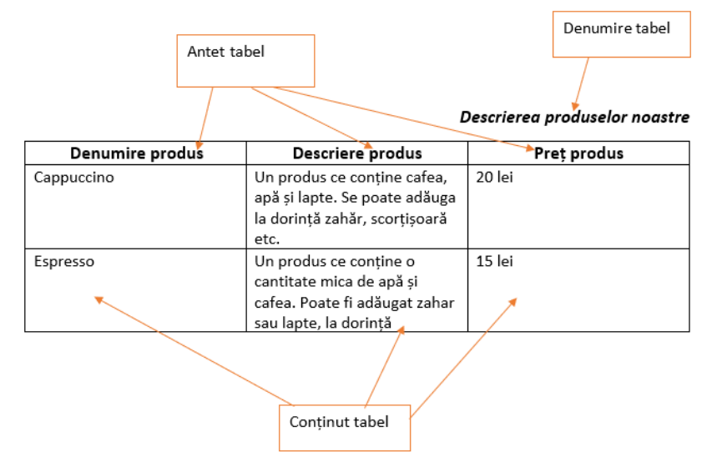  Astfel, în HTML sunt mai multe elemente ce pot fi utilizate pentru a defini un tabel și elementele lui componente.  Elementul TABLE se utilizează pentru definirea tabelului în HTML. Poate conține unul sau mai multe din elementele următoare:  ● CAPTION - se folosește pentru definirea denumirii tabelului. Pentru un tabel se va specifica doar un element CAPTION – tabelul poate avea o singură denumire.  ● TR - se utilizează pentru definirea unei noi linii într-un tabel. Pot fi definite una sau mai multe linii într-un tabel.  ● TH - se utilizează pentru definirea celulelor de tip antet într-un tabel. Implicit textul din interiorul elementului TH e scris îngroșat şi centrat, pe mijlocul celulei.  ● TD - se utilizează pentru definirea unei celule standard, într-o linie a tabelului. Implicit textul este aliniat pe stânga celulei. elementele TH este centrat și scris îngroșat. Restul datelor, definite cu TD, sunt scrise cu text simplu, aliniat pe partea stângă. Pentru elementele TH și TD mai sunt atributele align și valign, ce permit alinierea conținutului în celule, dar ele nu mai sunt suportate de HTML5, recomandându-se utilizarea limbajului CSS pentru alinierea conținuturilor din celule. Toate aceste 5 elemente – TABLE, CAPTION, TR, TH, TD - sunt formate din tag-uri pereche şi sunt suportate de majoritatea browsere-lor web. Sintaxa recomandată este:  <table>  <caption>Denumire tabel</caption>  <tr>  <th>…</th>…  <th>…</th>  </tr>  …  <tr>  <td>…</td>…  <td>…</td>  </tr>  </table>  Se mai pot folosi și elementele TH care permit scrie îngroșat și centrat. Restul datelor, definite cu TD, sunt scrise cu text simplu, aliniat pe partea stângă. Pentru elementele TH și TD mai sunt atributele align și valign, ce permit alinierea conținutului în celule, dar ele nu mai sunt suportate de HTML5, recomandându-se utilizarea limbajului CSS pentru alinierea conținuturilor din celule.  Suplimentar, aș vrea să menționez atributele ”colspan” și ”rowspan”, ce pot fi utilizate pentru ”lipirea” a două sau mai multe celule pe orizontală și pe verticală, corespunzător. În exemplul următor am un tabel format din 4 coloane. În ultima linie am unit primele 3 celule de pe o linie, linia fiind astfel formată doar din 2 celule – urmărește atent codul:  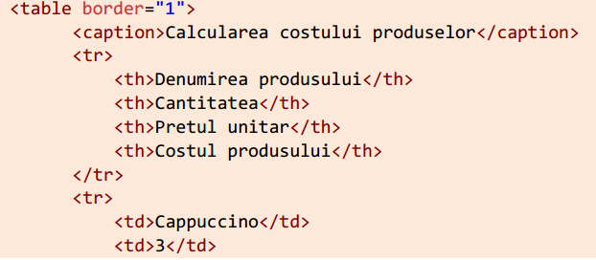  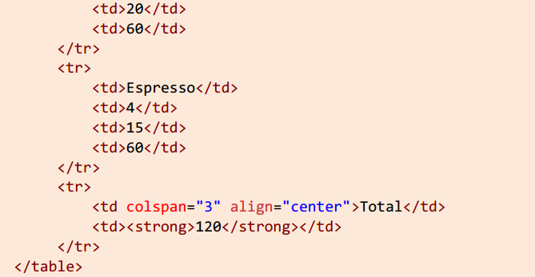  Alegerea aplicațiilor de elaborare a documentelor Web.  Transformarea documentelor Word existente în pagini Web  Formatul fişier HTML asociat permite salvarea şi încărcarea fişierelor Word în/din HTML. Pentru a transforma un document Word într-o pagină Web: - salvaţi mai întâi documentul în modul normal Word pentru a nu strica originalul. - Apoi deschideţi meniul Fişier / Salvare ca pagină Web (valabilă şi pentru fişierele Excel). În fereastra de dialog Salvare ca :  - introduceţi un nume de fişier pentru document şi  - selectaţi, apoi, directorul în care vreţi să-l stocaţi.  - Apăsaţi Salvare. Word va salva documentul şi va converti toate formatările Word în coduri HTML.  Editoare HTML  Paginile web sunt fişiere scrise în limbajul HTML. Pentru a simplifica modul de elaborare a paginilor web, firmele de software au pus la dispozitia utilizatorilor programe specializate. Aceste programe, utilizate frecvent pentru crearea paginilor web, sunt cunoscute sub numele generic de editoare HTML. Ele permit unui număr mare de utilizatori să îşi creeze propriile pagini web, chiar dacă nu au cunoştinte temeinice legate de limbajul HTML. Cele mai cunoscute editoare HTML sunt editorul Netscape, creat de firma Netscape Communications si Front Page Editor și Publisher creat de firma Microsoft.  Crearea unei paginii web cu ajutorul aplicaţiei Notepad  Creare  Paginile HTML se fac într-un editor de scris, cum ar fi Notepad şi se creează astfel:  - Se deschide Notepad  - După ce se lucrează în el, se salvează : File -> Save  - Se intitulează nume.html, se alege la Save as Type All Files şi se apasă butonul SAVE.  Modificare.  Pentru modificarea paginii se procedează astfel:  - se deschide pagina .html  - se da click dreapta pe fundalul paginii şi View Source  - după modificare se dă File -> Save  Editoare ce permit salvarea ca pagini Web  Activitate frontală:  Exercițiul.1.  Microsoft Word. Să se realizeze un fișier care să conțină o noțiune: definiție și imagine potrivită (ex. smartphone, tableta, Bill Gates, Steve Jobs). Să se salveze în 2 formate specifice paginilor web. Ce observați?  a). Lansați Microsoft Word, creați un document care să conțină numele, clasa și o imagine  b) Salvați în format document Word cu numele Home Page  c) Realizați o copie a fișierului (salvare ca) de tipul pagină web și apoi închideți fișierul  d) Lansați fișierul pagină web  Activitate individuală:  - Exercițiul.2.  Microsoft PowerPoint. Să se realizeze în PowerPoint o prezentare (pe teme școlare) care să conțină 2 diapozitive. Să se salveze în cele 2 formate specifice paginilor web. Ce observați?  a) Deschideţi aplicaţia PowerPoint:  b) Pe primul diapozitiv scrieți titlul: Pagina web și subtitlul: numele și clasa, aplicați un fundal  c) Salvați ca pagină web. |  | Activitate frontală  Activitate individuală  Evaluare reciprocă
III | Reflecție  -Aplicații.  -Bilanțul lecției. Concluzii.  -Evaluarea atingerii obiectivelor preconizate.  Prezentarea temei pentru acasă. | $${15}^{/}$$ | Lucrare independentă:  https://educatieinteractiva.md/edupoly/12467a)  Bilanțul cantitativ:  1. Ce am studiat astăzi la lecție?  2. Formulați câte o întrebare referitoare la conținutul lecției?  b) Bilanțul calitativ  Se discută care dintre obiectivele lecției sunt atinse și care nu. Se trag concluzii asupra activității la lecție.  O₁ – să utilizeze tabele în documente Web utilizând limbajul de marcare HTML;  O₂ – să cunoaștem care sunt atributele elementului table și care sunt atributele obligatorii;  O₃ – să definim componentele de bază ale unui tabel cu date în HTML.  O ₄ – să utilizeze diverse aplicații de crearea paginilor;  O₅ – să aplicăm cunoștințele acumulate în situații nestandarte;  O₆ – să utilizeze terminologia aferentă informaticii în situații de comunicare;  De învățat: https://drive.google.com/file/d/1yEytwGQcFdSPTQVHuopeZ6Ku3ilXfvU-/view?usp=sharing  De rezolvat:  Scrie secvența de cod HTML, necesară implementării unui tabel ce conține minimum 3 linii și minim 2 coloane cu date. Apoi, adaugă atribute elementelor, utilizate la definirea tabelului, astfel încât să lipești 2 celule pe orizontală și/sau 2 celule pe verticală. Analizează rezultatele obținute în browser.  Mulțumesc pentru lecție.  La revedere! |  | Lucrare independentă  Întrebări orale.

Verificat ______________ Data______________

